Александр Турчин: культура - связующая нить, которая объединяет поколения белорусов
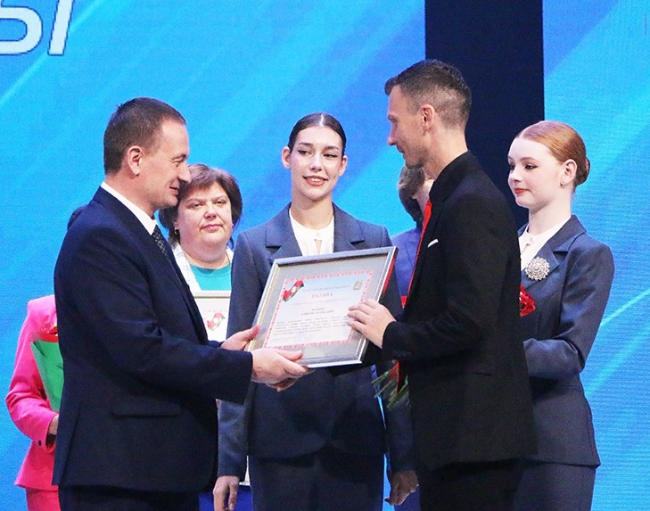
В Слуцком городском Доме культуры прошел областной праздник, посвященный Дню работников культуры.
Перед началом торжества гости приняли участие в «Пакроўскім вяселлі», тематические площадки которого расположились перед городским Домом культуры.
Мир искусства завораживает своей неповторимостью идей, красотой творческого полета, палитрой красок и оригинальностью. Щедро отдавая свой талант и мастерство, даря людям радость и незабываемые впечатления, работники культуры зажигают наши сердца любовью.
С приветственным словом к культработникам обратился председатель Минского областного исполнительного комитета Александр Турчин:
- Культура - связующая нить, которая объединяет целые поколения белорусов, сохраняя нашу самобытность, историю, верность духовным традициям. В течение ряда лет культура, наверное, незаслуженно забыта с точки зрения укрепления и обновления материально технической базы. Мы стараемся эту ситуацию исправить. Конечно, у всех на слуху то, что мы сделали совсем недавно: музей в Хатыни, реконструкция Кургана Славы - это все знаковые объекты, которые посещают тысячи людей и не только из Беларуси. Мы продолжим и дальше восстанавливать объекты историко-культурного наследия. Буквально в ближайшее время в Воложине, где в субботу состоятся областные «Дожинки», открываем очередной объект, который практически спасли от разрушения, объект, имеющий историческую ценность. Мы будем вкладывать средства в укрепление материально-технической базы нашей культуры. Для того, чтобы мы могли делать вместе эту важную работу - сохранять культурное наследие нашей страны! Многие вещи мы помним, знаем, в том числе слуцкие пояса, именно благодаря культуре нашей Беларуси. Мы все знаем - без прошлого будущего быть не может. Сохраняя многообразие нашей белорусской культуры, я могу утверждать, что у нас замечательное настоящее и еще более прекрасное будущее. Но для этого нужно ценить и беречь культуру, уважительно относиться к работникам этой сферы.
Александр Генрихович вручил работникам культуры заслуженные награды. Некоторым культработникам объявлены Благодарности председателя Минского облисполкома, в их числе руководитель танцевальной студии «Флик-Фляк», участник Молодежного театра эстрады, сотрудник отдела по работе с детьми и молодежью ГУК «Слуцкий городской Дом культуры» туры» Алексей Мазаник.
Поздравил с профессиональным праздником работников культуры Минщины заместитель министра культуры Республики Беларусь Сергей Саракач.
Ряд работников культуры Минщины награждены Грамотой Министерства культуры Республики Беларусь, Благодарностью Министра, в их числе заведующий отделом концертной деятельности и нестационарного обслуживания населения ГУК «Слуцкий городской Дом культуры» Дмитрий Шуманин.
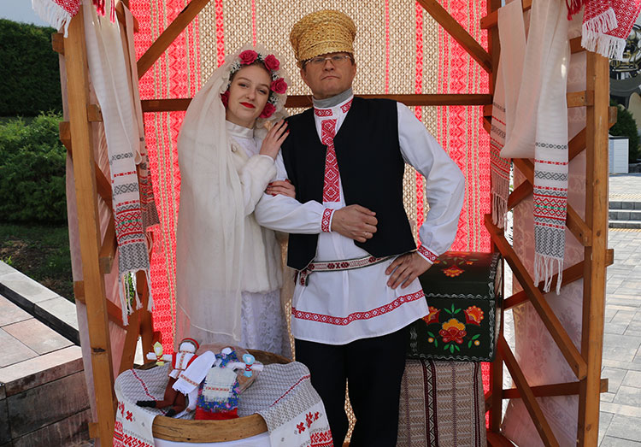
Поздравили работников культуры и поблагодарили за преданность профессии начальник главного управления культуры Минского областного исполнительного комитета Алла Шахотько, председатель Минской городской организации Белорусского профсоюза работников культуры, информации, спорта и туризма Сергей Крысенко, подполковник милиции начальник отдела идеологии УВД Минского облисполкома Владимир Куксенко, вручили награды.
Почетной грамотой главного управления культуры Миноблисполкома отмечена в том числе руководитель коллектива любительского художественного творчества Слуцкого районного центра народного творчества Ольга Ворошкевич.
Завершилось торжество праздничным концертом творческих коллективов Минской области.
Екатерина БОРИСЕВИЧ, Ирина ШАБАШЕВА.
Слуцкі край. — 2024. — 18 кастр. — С. 5.

